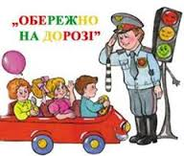
Тиждень безпеки дорожнього руху
«Увага! Діти на дорозі!»
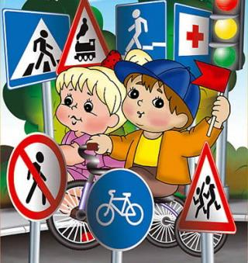
Загальношкільна лінійка
«Руху правила єдині – поважати їх повинні»
(Захарова Н. Ц.)9.09.2019р.
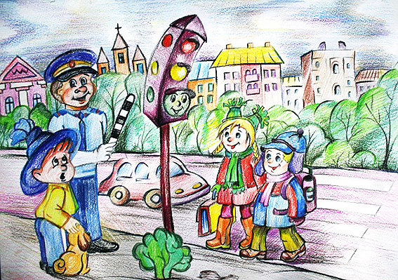
Виставка в шкільній бібліотеці на тему: Виховна година «Твій друг – безпечний рух» «Дотримуйся правил дорожнього руху» (Рудюк Т. О.)11 .09.2019р. (Сидорчук П. Н.) протягом тижня
Заняття – гра
«Мій друг – дорожній рух»
(Вознюк А.Б.) 13.09.2019р.

Бесіда «Безпека дорожнього руху – це життя»
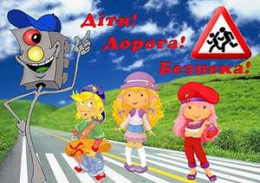
(Цимовська Л.В.) 12. 09. 19 р.

Гра - Поле чудес «Азбука дорожнього руху» Вікторина «Дорожня грамота»
(Кухарчук С.Б.) 10 .09.2019р. (Захарова Н. Ц.)14 .09.2019р
Виставка малюнків «Правила дорожнього руху очима дітей»
(Вихователі 5 – 12 кл.) 9-15.09.2019р.

Підведення підсумків тижня (Учком)16.09.2019р.

